- AMAÇ
Bu rehberin amacı, Nicer Hotelin bulunduğu doğal çevrenin korunması, biyolojik çeşitliliğin desteklenmesi ve ekosistem dengesinin sürdürülebilir şekilde korunmasına katkı sağlamaktır.

- KAPSAM
Bu uygulama rehberi, otelin mülkü içerisinde ve yakın çevresindeki doğal yaşam alanlarında yürütülen faaliyetleri kapsar. Tüm personel ve ilgili iş ortaklarını içerir.

- UYGULAMALAR VE FAALİYETLER
3.1. Yerel Bitki Türlerinin Korunması
- Otel bahçesinde bulunan bitkiler, Sivas Kangal bölgesine uygun yerli türlerden seçilir.
- Bitkiler etiketlenerek QR kodlu panolar aracılığıyla misafir bilgilendirmesi yapılır.
- Bitki sayımı yılda en az bir kez yapılır ve kayıt altına alınır.
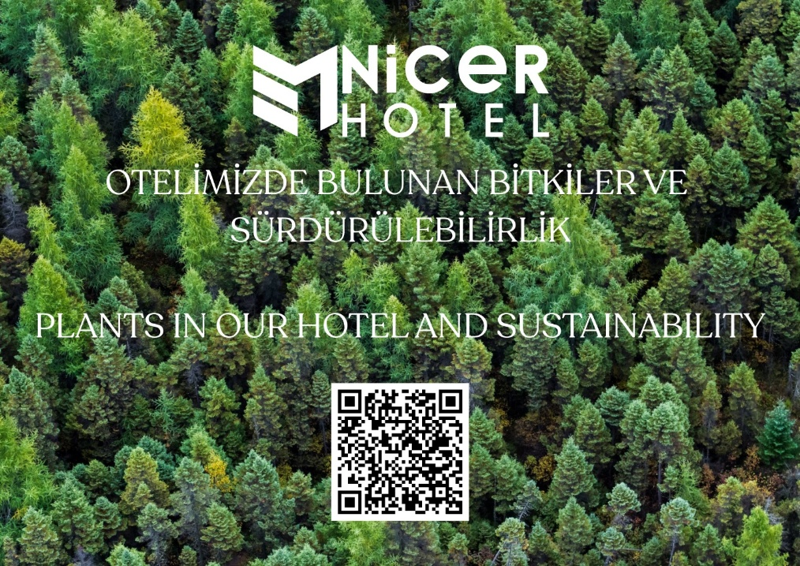

3.2. Doğa Dostu Bahçe Uygulamaları
- Kimyasal pestisit ve gübre kullanımından kaçınılır.
- Kompost gübreleme sistemi teşvik edilir.
- Sulama sistemleri, su israfını önleyecek şekilde zamanlayıcılı ve damlama yöntemi ile düzenlenmiştir.
3.3. Aydınlatma Politikası
- Aydınlatmalar, böcek ve kuş türlerinin yaşam döngüsünü etkilemeyecek şekilde tasarlanır.
3.4. Yaban Hayatı Koruma Faaliyetleri
- Otel çevresinde gözlemlenen kuşlar, kertenkeleler, kelebekler gibi türler izlenir ve kayıt altına alınır.
- Personel, yaban hayatı ile temas halinde dikkatli olunması konusunda bilgilendirilmiştir.
3.5. Doğaya Müdahale ve Telafi Süreci
- Herhangi bir inşaat veya bakım çalışması öncesi doğaya zarar değerlendirmesi yapılır.
- Zarar oluşmuşsa, fidan dikimi, habitat yenileme ve benzeri telafi uygulamaları başlatılır.
3.6. Eğitim ve Farkındalık Çalışmaları
- Yılda en az 1 kez personel eğitimi gerçekleştirilir.
- Eğitim konuları: Yerel biyoçeşitlilik, doğal türler, doğa dostu davranışlar.
- Misafirlere yönelik kısa bilgilendirme afişleri ve bilgilendirme kartları hazırlanır.
3.7. STK ve Yerel Topluluklarla İş Birliği
- Yerel çevre örgütleriyle iş birliği olanakları araştırılır.
- İyileştirme ve koruma projelerinde gönüllü katılım sağlanması teşvik edilir.
4. İzleme ve Değerlendirme
- Tüm uygulamalar, yıllık olarak Sürdürülebilirlik Sorumlusu tarafından gözden geçirilir.
- Bitki envanteri, yaban hayatı gözlemleri ve eğitim kayıtları düzenli olarak arşivlenir.
- Uygulamalara ilişkin görseller ve formlar sürdürülebilirlik dosyasında saklanır.

